- Назначение и техническая характеристика.  Трубогиб ручной предназначен для гибки водопроводных труб по ГОСТ 3262-75 с условным проходом 15, 20, 25 мм на угол от 0 до 180 град.  2. Устройство и принцип работы.  2.1. Трубогиб состоит из (рис 1.):  1 – основание;  2 – корпус;  3 – ролик;  4 – обжимной ролик;  5 – упор;  6 – оси;  7 – гайка.  2.2. Для работы трубогиб установить на горизонтальную поверхность и закрепить тремя болтами М 12 (в комплект поставки не входят). Корпус 2 подвести к упору 5. Вставить трубу так, чтобы она встала между роликами 3 и 4. После этого поворотом корпуса 2 загнуть трубу на требуемый угол.  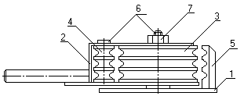  Рис.1  3. Комплект поставки.  Трубогиб в сборе с роликами Ду 15,20, 25 мм. | 4. Указание мер безопасности.  Запрещается эксплуатировать трубогиб без надёжного  закрепления его тремя болтами М 12 на рабочей поверхности  и при незатянутых гайках 7.  5. Гарантийные обязательства.  Предприятие – изготовитель гарантирует работоспособность  изделия в течение 12 месяцев со дня реализации потребителю.  6. Свидетельство о приёмке.  Трубогиб признан годным к эксплуатации.  Дата изготовления февраль_2013 г.  М.П.  Подпись отв. лица  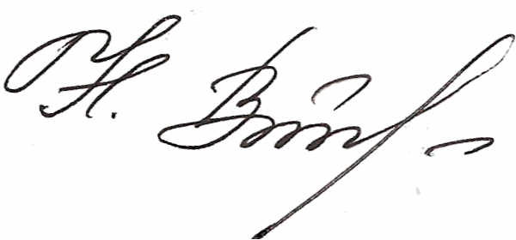  7. Реквизиты предприятия – изготовителя.  601630 Владимирская область,  Александровский район,  пос. Балакирево,  ул. Центральная, 1 А  Тел /факс:8 (49244) 760-05; 744-64  E-mail: mtb33@yandex.ru  http://www.mta33.ru
ООО «МЕТАЛЛИЦА»

ПАСПОРТ

ТРУБОГИБ РУЧНОЙ ТР-1

Владимирская область
Александровский район
пос. Балакирево

ООО «МЕТАЛЛИЦА»

ПАСПОРТ

ТРУБОГИБ РУЧНОЙ ТР-1

Владимирская область
Александровский район
пос. Балакирево

- Назначение и техническая характеристика.  Трубогиб ручной предназначен для гибки водопроводных труб по ГОСТ 3262-75 с условным проходом 15, 20, 25 мм на угол от 0 до 180 град.  2. Устройство и принцип работы.  2.1. Трубогиб состоит из (рис 1.):  1 – основание;  2 – корпус;  3 – ролик;  4 – обжимной ролик;  5 – упор;  6 – оси;  7 – гайка.  2.2. Для работы трубогиб установить на горизонтальную поверхность и закрепить тремя болтами М 12 (в комплект поставки не входят). Корпус 2 подвести к упору 5. Вставить трубу так, чтобы она встала между роликами 3 и 4. После этого поворотом корпуса 2 загнуть трубу на требуемый угол.  Рис.1  3. Комплект поставки.  Трубогиб в сборе с роликами Ду 15,20, 25 мм. | 4. Указание мер безопасности.  Запрещается эксплуатировать трубогиб без надёжного  закрепления его тремя болтами М 12 на рабочей поверхности  и при незатянутых гайках 7.  5. Гарантийные обязательства.  Предприятие – изготовитель гарантирует работоспособность  изделия в течение 12 месяцев со дня реализации потребителю.  6. Свидетельство о приёмке.  Трубогиб признан годным к эксплуатации.  Дата изготовления: __февраль_ 2013 г.  М.П.  Подпись отв. лица  7. Реквизиты предприятия – изготовителя.  601630 Владимирская область,  Александровский район,  пос. Балакирево,  ул. Центральная, 1 А  Тел /факс: 8 (49244) 760-05; 7-\44-64  E-mail: mtb33@yandex.ru  http://www.mta33.ru

